



**瑞萨电子（中国）有限公司**

**方案市场中心**

2012/06/18

© 2012 Renesas Electronics (China) Co., Ltd. All rights reserved.

# 瑞萨3KW变频器方案介绍

■ 硬件平台适用于永磁同步电机及交流感应电机

■ 先进的FOC算法

■ 兼容单电阻、3电阻电流采样

■ 基于PC的专用GUI用于电机标定，方便快捷

■ 高性能32位MCU RX62T，100MHz主频，165DMIPS，浮点 运算

* MCU内部双ADC单元，AMP，CMP，PWM可联动，可实现

高速反馈，及保护功能

■ 高速高精度的PWM，可实现死区控制及互补输出

■ 硬件PFC效率：> 96.5%（@4KW）

■ 硬件PFC功率因数：> 0.994（@4KW）

■ 超低导通压降的IGBT可以有效提高效率

RX610

**通用的基本设计**

**系统控制 RX CPU DMAC/DTC**

**定时器**

**串行口**

**Flash RAM**

**I/O**

**多组DMAC/定时器**

**（包括沿用 H8S/H8SX/R32C的外设，适合通用/**

**办公自动化）**



**产品线：（通用的基本设计 + 不同的外设）x 不同的内存配置/封装**

RX621, RX62N

**USB**

**CAN**

RX62T

**PWM**

**增强的**

**A/D**

通用系列

连接性

**以太网**

电机控制/变频应用

**32/48/64/80/100/**

**144LQFP**

**176BGA**

**64/80/100/144LQFP**

**176BGA**

**85/145LGA**

**32/48/64/80/**

**100LQFP**

RX600- ASCP/ASSP

专用芯片

rx600

**为大客户设计专用功能的芯片**

**客户 逻辑**





**32位浮点运算单元FPU**

* **单精度FPU**

• **IEEE-754规格**

• **可以直接访问通用寄存器**



**32位RX CPU**

• **多数指令是单周期指令**

• **5级流水线**

• **超快速5时钟周期中断响应**



**RRXX**

**AA公公司司**

→**11.6.655DDMMIPIP/M/MHHzz**

→**11.3.3DDMMIPIP/M/MHHzz**



**BB公公司司**

→**11.2.255DDMMIPIP/M/MHHzz**

**1.65**

**DMIPS/MHz**



**多层总线架构**

• **增强型哈佛结构总线**

* **片内DTC和DMA控制器**

• **支持DMA控制器的外部总线**

**模拟电路**

• **12位8通道ADC，每通道转换时间仅为1us**

• **6 个可编程放大器（PGA）**

• **6 个独立的采样/保持电路**

• **6 个窗口比较器**

**RX62T**

采保 放大器

电流反馈

3

12位ADC

**模拟电路**

**CAN接口**

检测电路

比较器

**模拟输入**

PWM波形发生器

**定时器**

6

PWM输出

**GPIO**

**定时器**

PWM中断

POE

出错信号



**先进的定时器单元**

• **使用MTU3（多功能定时器）和GPT（通用定时器） 产生PWM驱动波形**

• **POE（端口输出使能）功能可以在出错时快速切断输 出信号并中断PWM**

■ 16位8通道定时器（100MHz运行）

■ 通过互补PWM（通道3和4，通道6和7）实现电机控制

■ 在互补PWM模式下，增强的缓冲功能可以减少软件的工作量

RX62T MTU3 (100MHz)

通道0

通道1 通道2 通道3 通道4

通道5

通道6 通道7

PWM，输入捕捉，缓冲运行

PWM输入捕捉，32位级联运行，相位计数模式

PWM，输入捕捉，缓冲运行、互补PWM模式 输入捕捉，脉宽检测

PWM，输入捕捉，缓冲运行、互补PWM模 式

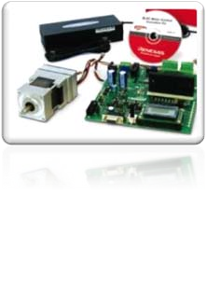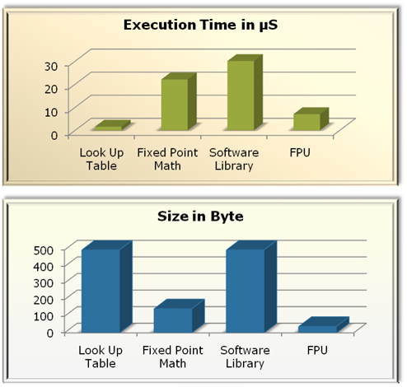

FFPPUU提提供供了了代代码码量量和和执执 行时间的最优组合

■ 使用FPU运算时无需进行舍入操 作

■ FPU可以提高无传感器电机控制 的位置精度和速度精度

■ 和使用定点运算相比CPU负荷 降低40%

■ 代码容量比定点运算减少50%

■ 保护电路和滤波电路提供了更好的ESD 特性，并能帮助防止latch-ups

■ 震荡器切换电路可以减少时钟驱动部分 散发的噪声

减少EMI和EMS的技术





竞争对手的MCU有更 多的噪声尖峰

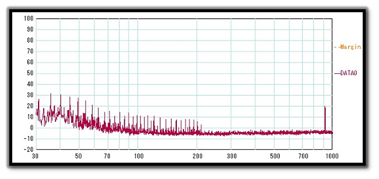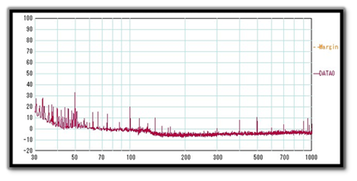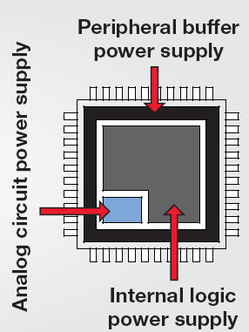

**RX610 Vcc=3V,Xtal=12.5MHz, Freq=100MHz Company A Vcc=3V,Xtal=4MHz, Freq=64MHz**

RX600和竞争对 手的一款MCU的 EMI测量数据



RX600和竞争对 手的一款MCU的 EMI测量数据

**70 FM 110 140 VHF 405**

8 © 2012 Renesas Electronics (China) Co., Ltd. All rights reserved.

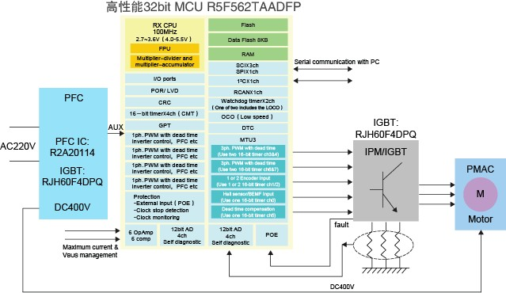

|  |  |  |
| --- | --- | --- |
| 1 | PFC-IC | **R2A20114** |
| 2 | Circuit system | Continuous conduction mode / 2phase interleave |
| 3 | Switching device | **IGBT (RJH60F4DPQ: 600V/50A@25℃)** |
| 4 | AC Input voltage | AC176V～AC264V |
| 5 | Output voltage | DC405V |
| 6 | Maximum output current | 10.3A |
| 7 | Maximum output power | 4KW |
| 8 | PWM frequency | 35kHz / 1phase |
| 9 | Efficiency | > 96.5% (@4KW) |
| 10 | Power factor | > 0.994 (@4KW) |
| 11 | Cooling | Forced-air cooling by external Brower |

|  |  |
| --- | --- |
| **电机类型** | **Brushless AC (e.g. Permanent Magnet AC)** |
| **控制方式** | **正弦波控制，FOC控制** |
| **电流检测方法** | **三电阻检测方法** |
| **MCU型号** | **RX62T (32-bit, 165DMIPS)** |
| **使用的Flash 使用的RAM** | **9KB（电机驱动算法）**  **2.5KB RAM** |
| **FOC实现** | **在100MHz下执行时间30µs** |
| **启动力矩 启动电流** | **<4Nm 5A** |
| **功率** | **<3KW** |
| **通讯方式** | **与PC通信采用USB连接** |

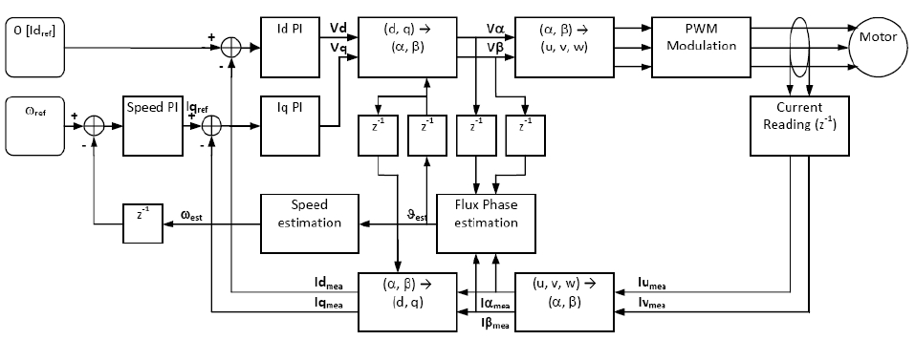

 

**Available Now**

**Future NSP(s)**

|  |  |
| --- | --- |
| **MCU**  **R5F562TAADFP** | **RX62G** |
| 100MHz  256KB ROM | **R5F562Gxx** |
| 32K RAM | 100MHz |
| 12bit AD | 256KB ROM |
|  | 32K RAM 12bit AD |
| **A&P RJH60F4DPQ RJK60S5DPK**  600V/25A@100℃ 600V/20A/0.15Ohm  **RJH60F5DPQ RJS6005WDPQ**  600V/40A@100℃ 600V/30A/15A 15ns  **RJH60F7DPQ PPPSSS2225XX6XX1,,PP,PPSSSS99993333XXX0XXX8,**  600V/50A@100℃ **PS9PP40SS299,44PXXSXX9.505.**  **0.5A/2.5A,35V** | **RJH60F5BDPQ** |
| **RJH60F7BDPQ** |
| Build-in 15ns FRD |
| **RJH1CV7DPQ** |
| 1200V/35A@100℃ Tsc=5us |
| **RJH1CD7DPQ** |
| 1200V/30A@100℃ Tsc=8us |
| **RJH1CM7DPQ** |
| 1200V/30A@100℃ Tsc=10us |
| **PFC-IC (available)**  **CCM interleave R2A20114/104**  Above 3KW purpose | **CRM interleave R2A20132**  Below 3KW purpose |

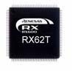**2011**

**2012**

**2013**

GUI for motor calibration

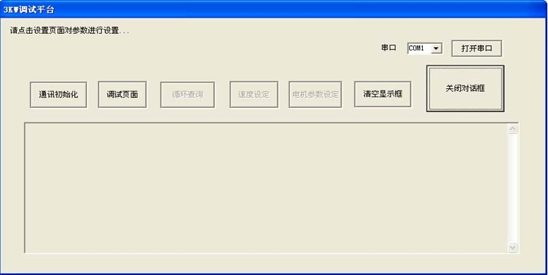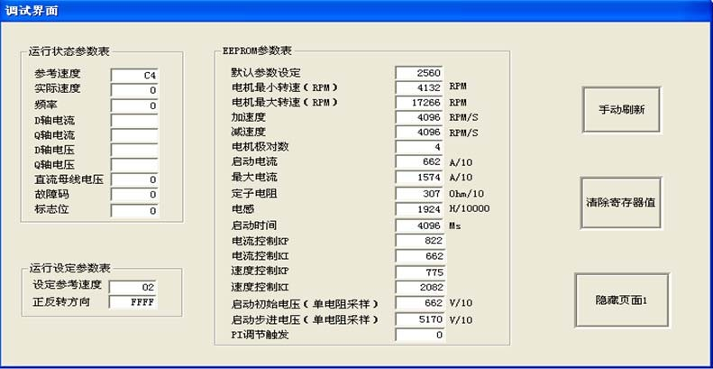

PFC board

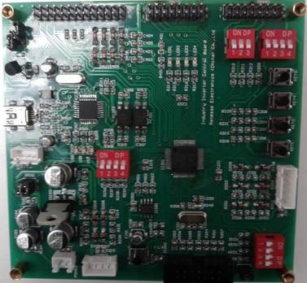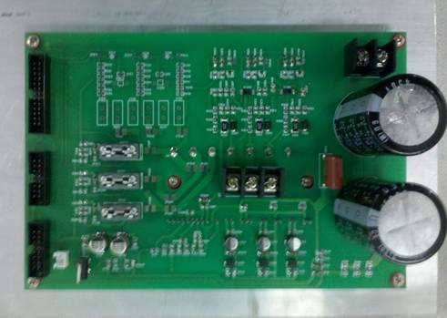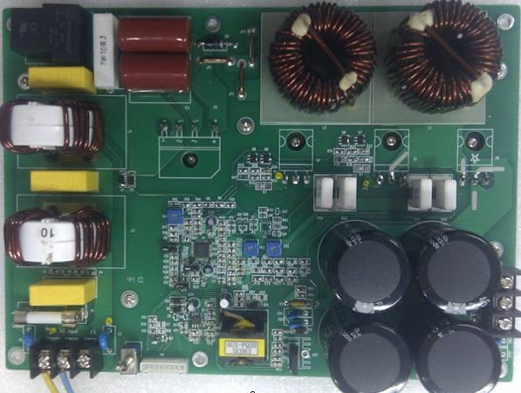

System control board Driver board

主界面



调试界面

**GUI介绍 - 主界面说明**

通讯初始化后该三个按钮使能 串口选择，打开关闭按钮

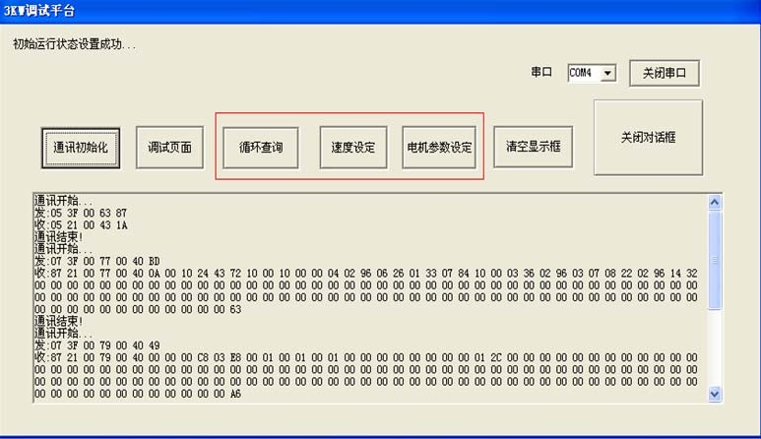

通讯初始化

打开调试界面

数据显示框

1. 通讯初始化，GUI会对目标板依次发送初始化数据帧，EPPROM数据读取帧，EEPROM下限读取 帧，EEPROM上限读取帧，以及初始运行状态设置帧，目标板会对此进行回应，完成通讯初始化 的过程。

2. 循环查询，每隔0.5s对参数进行读取一次。

3. 速度设定，电机参数设定，是根据用户需要，把设置的参数发送给目标板。

## GUI介绍 - 调试界面说明



EEPROM参数表

运行参数表

1. 该界面为调试界面，该界面包含运行参数以及EEPROM参数两个部分，其中EEPROM具有数值上 下限的判断操作。

2. 该界面的编辑框还可以进行修改，修改后的值，可以通过设定按钮发送给目标板。



**瑞萨电子（中国）有限公司**

© 2012 Renesas Electronics (China) Co., Ltd. All rights reserved.

